

**Universidad Tecnológica Nacional**

**Facultad Regional Rosario**

**Cátedra: Teoría De Control**

**SIS.UBI**

**Proyecto Final – Aplicación Web**

<http://www.sis-ubi.somee.com/>

**Director:** Ing. Weitz, Darío

**Alumnos:** Alvarez, Facundo (40149) ([alvfacu@gmail.com](mailto:alvfacu@gmail.com))

Ranalli, Gonzalo (34428) ([granalli@gmail.com](mailto:granalli@gmail.com))

**Año:** 2016 - 2017

Indice

Presentación Del Proyecto 3

Análisis Técnico 4

Manual De Ayuda 6

Perfil Administrador 6

Perfil Alumno 14

Consideraciones 16

# 

# Presentación Del Proyecto

La **computación ubicua** (***ubicomp***), utilizada en ingeniería de software y en las ciencias de la computación, es entendida como la **integración de la informática en el entorno de la persona**, de forma que los ordenadores no se perciban como objetos diferenciados.

Es un concepto introducido por **Weiser (1991)**, el cual proponía ya en el siglo pasado que la computación se movería para estar al alcance de nuestras manos en los lugares donde solemos pasar la mayor parte de nuestro tiempo ya sea en nuestros puestos de trabajo o en nuestros espacios de ocio.

**Puede ocurrir al emplear cualquier dispositivo, en cualquier ubicación y en cualquier formato.** El usuario interactúa con la computadora embebida, que puede existir en distintas formas, incluyendo computadoras portátiles, tabletas y terminales en objetos comúnes tales como refrigeradores, televisiones o un juego de anteojos. La tecnología subyacente que soporta la computación ubicua incluye el Internet, el middleware, sistemas operativos, código móvil, sensores, microprocesadores, servidores, interfaces de usuario, redes, protocolos de comunicación, posicionamiento y ubicación y nuevos materiales.

En este trabajo presentamos **SIS.UBI** (<http://www.sis-ubi.somee.com/>): una **plataforma de carga y consulta de contenido académico**. Permitirá: por un lado, al administrador (docente de la cátedra) subir contenido (documentos, enlaces a páginas web) de una cátedra, y por el otro, a los alumnos, cursantes de la materia, acceder a dicha información, a través de una computadora personal o desde un teléfono móvil.

Este sistema se fundamenta en los principios de la computación ubicua: ***just-in-time*** (“justo a tiempo”, ***just-in-place*** (“justo en el lugar” y ***just-a-person*** (“la persona justa”):

**Un alumno podrá acceder al contenido si y solo si:**

* ***Es cursante regular de la cátedra,***
* ***Accede dentro del horario especificado por quién cargó el contenido,***
* ***Accede en la fecha especificada por quién cargó el contenido,***
* ***Accede dentro de la misma red (misma dirección IP) especificada.***
* ***Su ubicación se encuentra dentro del rango permitido (*).***

(*) Esta característica no fue incluida en la versión presentada por las limitaciones que se nos presentaron.

Se asegura, entonces, que si el Alumno cursante se encuentra en el mismo lugar (ubicación y red de internet) y en el mismo momento (fecha y hora) podrá acceder a los contenidos que tenga asignado. Sin embargo, si al menos una condición de las descriptas no se cumple, el Alumno NO podrá acceder al contenido.

# Análisis Técnico

Evaluaremos los recursos que fueron necesarios para llevar a cabo el proyecto en base a dos enfoques: ***hardware*** y ***software***.

Desde el enfoque de **Hardware** contamos con los siguientes requerimientos:

* PC’s que cumplan con los requerimientos mínimos para el uso de un navegador web (Google Chrome, Firefox, Safari, Internet Explorer). y el uso de diversas herramientas de desarrollo (Visual Studio 2012 y SQL Server Management Studio 2014).

***Actualmente, la aplicación funciona correctamente en Google Chrome.***

* Modems, routers, cables de red, servidores dedicados o computadora que funcione como servidor.

Desde el enfoque de **Software** contamos con los siguientes requerimientos:

* Personal técnico capacitado para desarrollo del sistema, con conocimientos generales y experiencia en análisis, diseño y desarrollo de software; y conocimientos específicos referidos a la correcta utilización de las herramientas de trabajo.
* Sistema operativo base que permita ejecutar las herramientas de desarrollo necesarias. En este caso se utilizó ***Windows 7 a 10***.
* Sistema operativo base que permita ejecutar el software creado, soportando distintos entornos (desarrollo y prueba), y que permita funcionar como servidor.
* IDE (Entorno de Desarrollo Integrado): ***Visual Studio 2012***.
* Motor y gestor de base de datos: ***SQL Server 2014***.
* Herramientas para el intercambio de archivos: ***Dropbox*** y ***Google Drive***.
* Software que permita el versionado: ***Team Foundation Server***.

Sin embargo, dependiendo de la implementación en particular, se deberán considerar otros requerimientos técnicos teniendo en cuenta la cantidad de usuarios esperada (por ejemplo: uso de servidores en la nube) para lograr una mejor performance.

Con respecto al desarrollo de la aplicación:

* Lenguaje de programación principal: **C# + ASP.NET (NET Framework 4 – 4.5)**
  + Lenguaje secundario: Javascript y HTML
* Motor de Base de Datos: **SQL Server**.
  + Gestor/Administrador de BD: MS SQL SERVER 2014.
* Hosting + Servidor Web: **Somee** (gratis) - <http://somee.com>

Credenciales en archivo *CREDENCIALES SIS.UBI.txt*

* Implementaciones externas: **API de Google Maps** (***Geolocalización***).
* Seguridad:
  + **Control de usuario (Inicio de sesión)**con contraseña encriptadas (MD5). Imposibilidad de que un usuario se loguee más de una vez.
  + **Perfiles de usuario*:*** la aplicación cuenta con dos niveles de usuario:
    - * ***Administrador:*** permite crear, modificar y editar alumnos, comisiones, materias, notas y archivos.
      * ***Alumno:*** consulta de datos personales, notas de las cátedras que cursa y a los archivos que tenga asignados.
  + **Restricciones para visualizar archivos:** fecha, hora, lugar (latitud y longitud) y red, de inicio de sesión que cumplan con las características establecidas (configuradas por el Docente-Administrador).

# Manual de Ayuda

# Perfil administrador:

Logueo / Inicio de sesión:

Para ingresar a la aplicación debe hacerlo a través de la siguiente URL: <http://sis-ubi.somee.com/> desde un navegador que disponga en su PC.

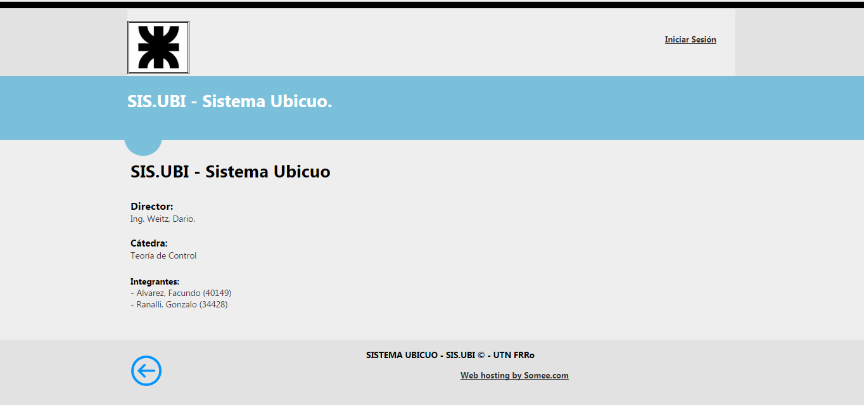

***Pantalla principal***

Al ingresar tendrá la opción en la parte superior derecha para [Iniciar Sesión](http://sis-ubi.somee.com/Account/Login.aspx). Se le mostrará un formulario de ingreso y para poder ingresar como ***Administrador,*** deberá ingresar las siguientes credenciales:

|  |  |
| --- | --- |
| Usuario: | **admin** |
| Contraseña: | **sisubiadmin1234** |

*Estos datos pueden modificarse desde la base de datos. Recuerde que la contraseña está encriptada, por lo que deberá “pasar” la nueva contraseña por la función MD5 [Generador online MD5:* [*http://www.md5.cz/*](http://www.md5.cz/)*].*

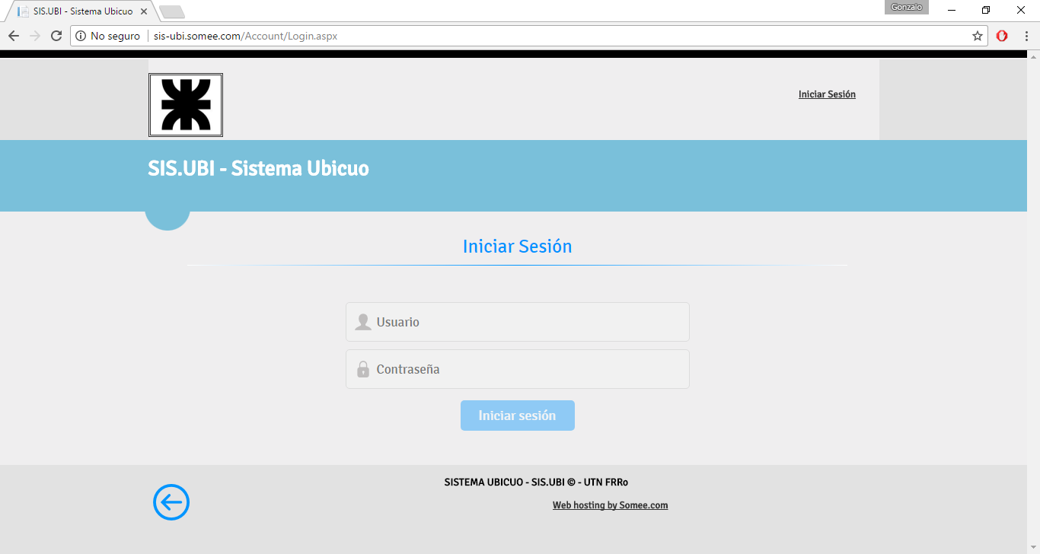

***Pantalla logueo***

Ingresando con el usuario **admin** tendrá la posibilidad de administrar Materias, Comisiones, Alumnos y Archivos. Los mismos los verá a través del siguiente Menú:

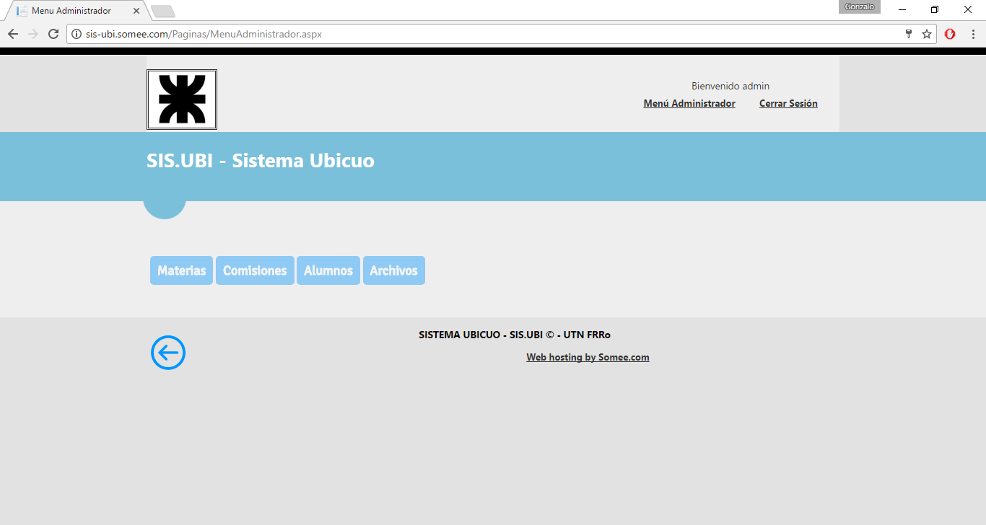

***Menú de Administrador***

Materias (Cátedras):

Para dar de alta, editar o eliminar una Materia debe hacer clic en el botón “**Materias**”, donde se le presentará el siguiente listado (*en caso de que se hayan agregado materias*):

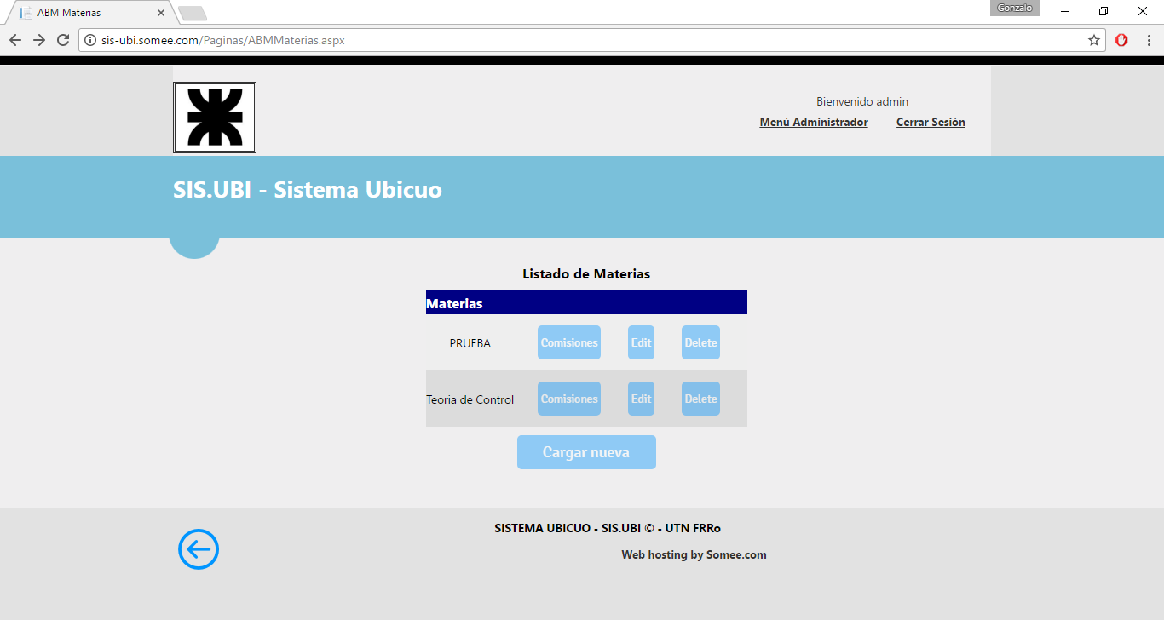

***Listado de Materias***

En dicho listado tendrá cuatro (4) opciones:

* Por cada Materia podrá:
* **“Comisiones”:** Consulta de las Comisiones para dicha materia.
* **“Edit”:** Edita de la Materia.
* **“Delete”:** Elimina la Materia y sus respectivas Comisiones.
* El botón **“Cargar nueva”** permite dar de alta una nueva Materia.

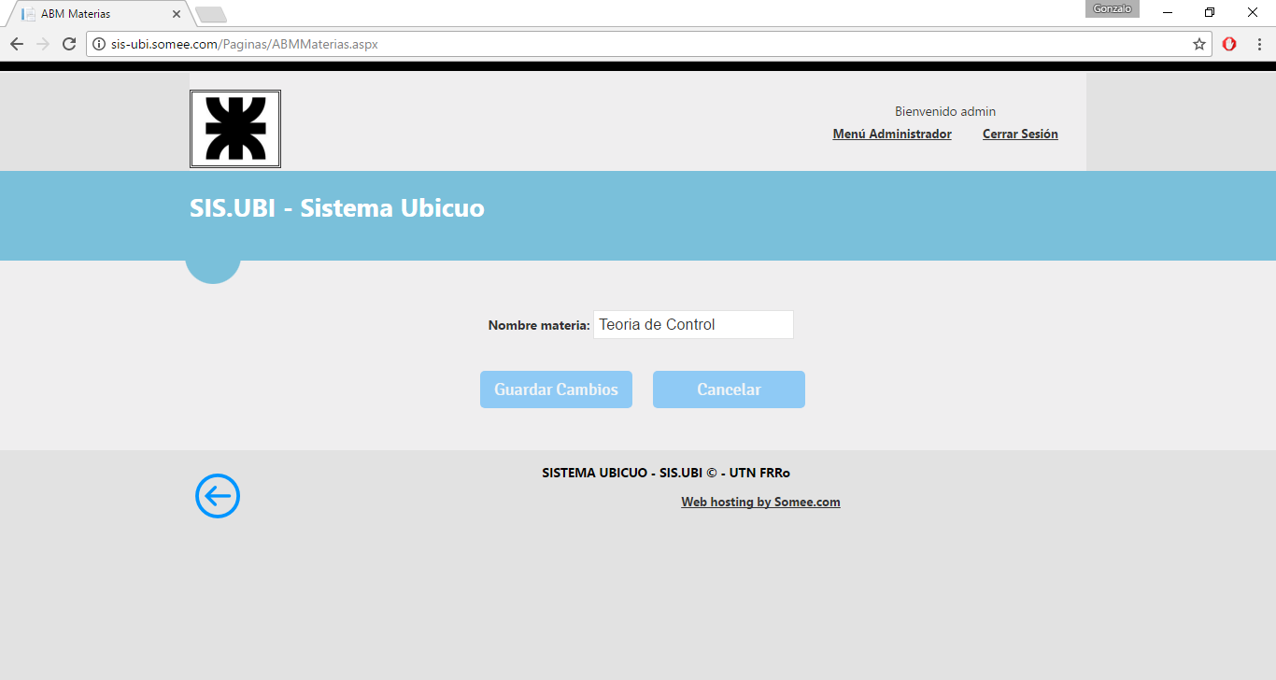

***Edición de una Materia***

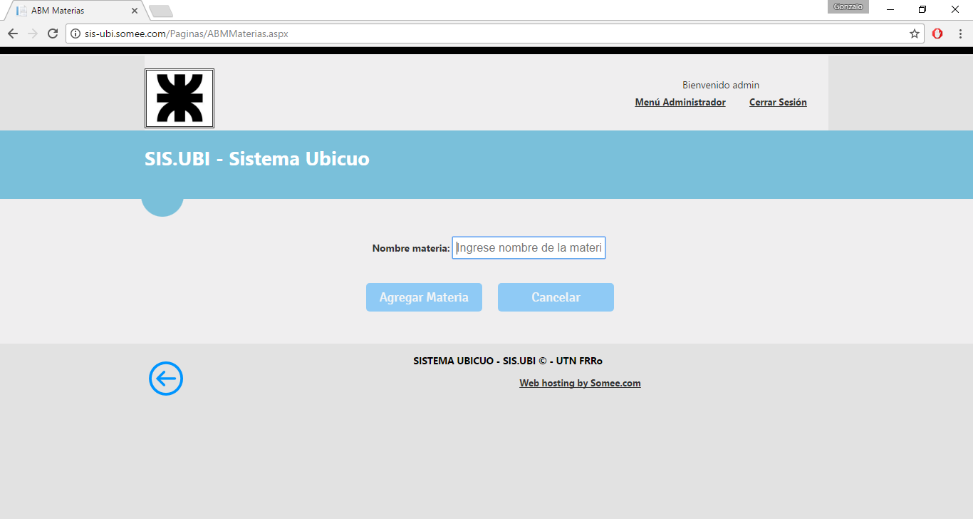

***Formulario de Carga de Nueva Materia***

Comisiones:

Presionando en el botón “**Comisiones**”, podrá consultar las Comisiones registradas para una Materia. Dentro de esta sección, por dar de alta. eliminar o editar una Comisión.

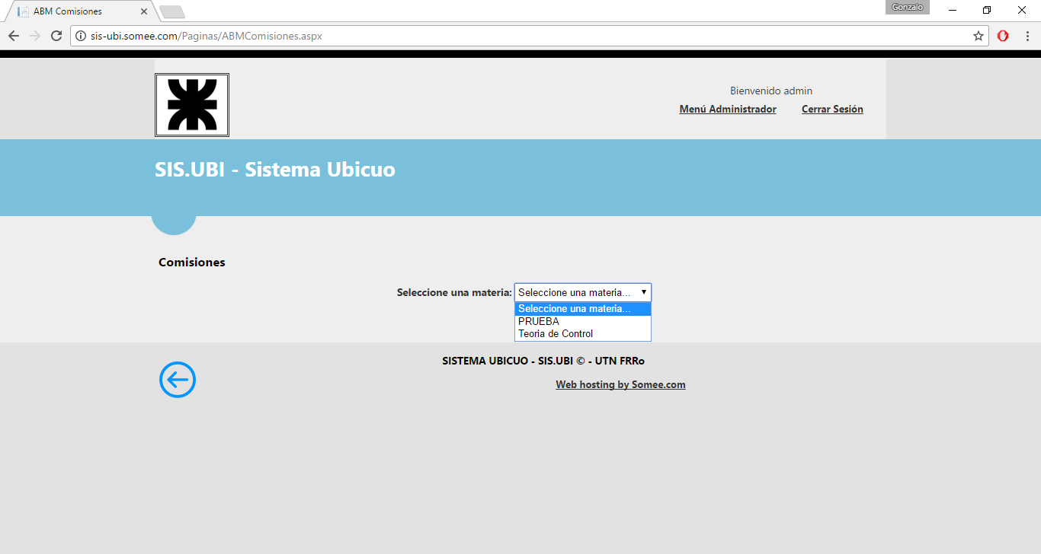

***Selección de una materia***

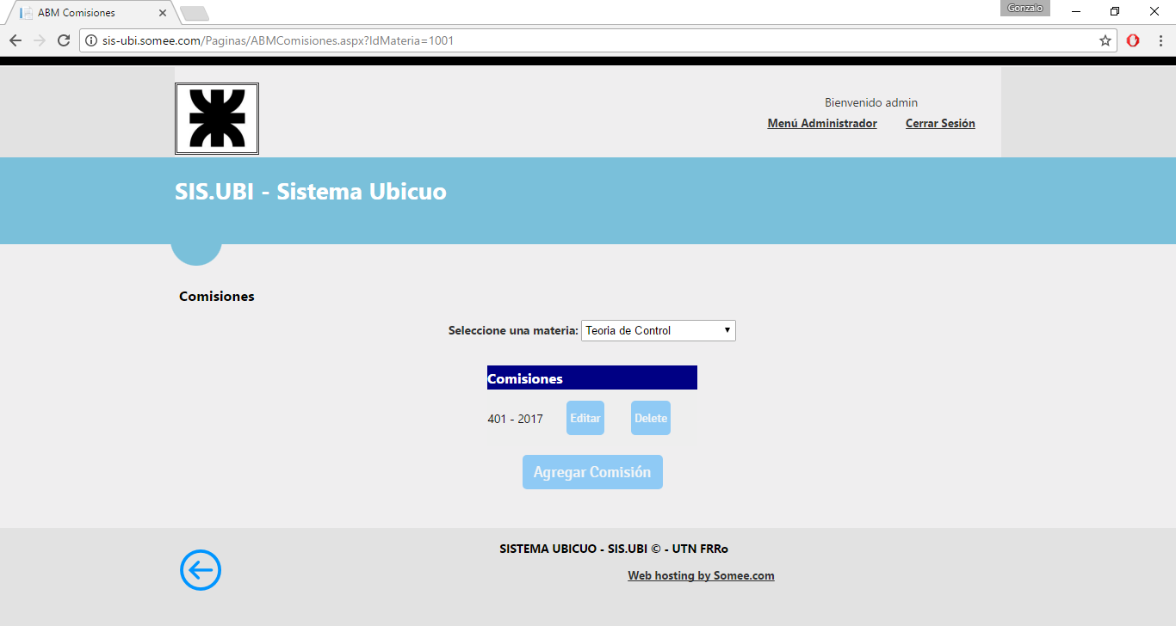

***Listado de Comisiones para la Materia seleccionada***

En dicho listado tendrá tres (3) opciones:

* Por cada Comisión podrá:
* **“Edit”:** Edita de la Comisión.
* **“Delete”:** Elimina la Comisión.
* El botón **“Agregar Comisión”** permite dar de alta una nueva Comisión para la Materia previamente seleccionada.

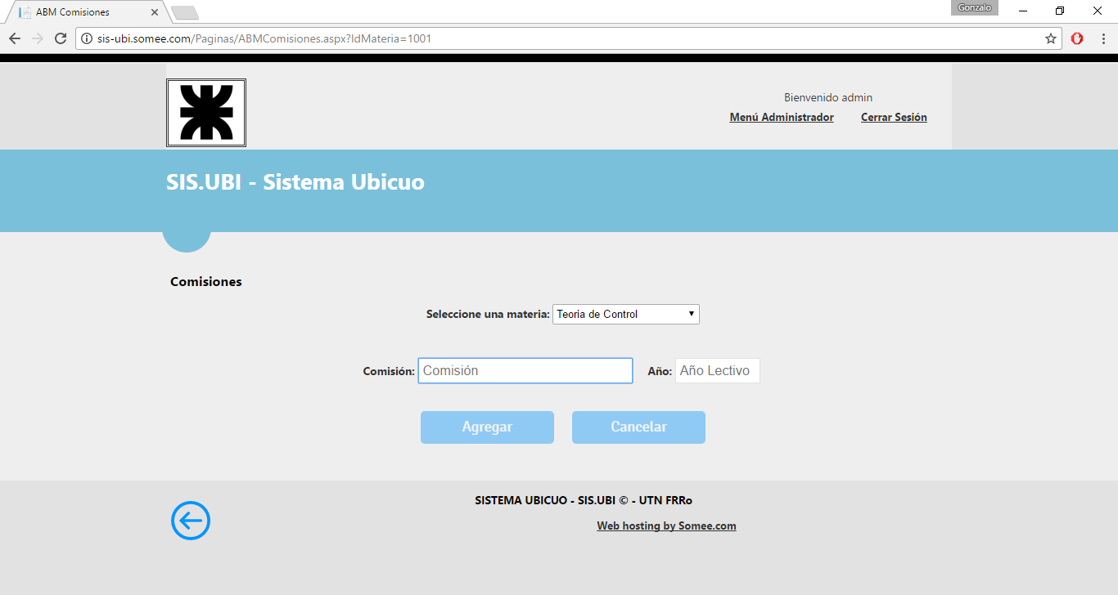

***Formulario de Carga de Nueva Comisión: se solicita Nombre Comisión y Año Lectivo***

Alumnos:

Desde la opción “**Alumnos**” podrá dar de alta a los Alumnos y administrar las Inscripciones a las respectivas Comisiones.

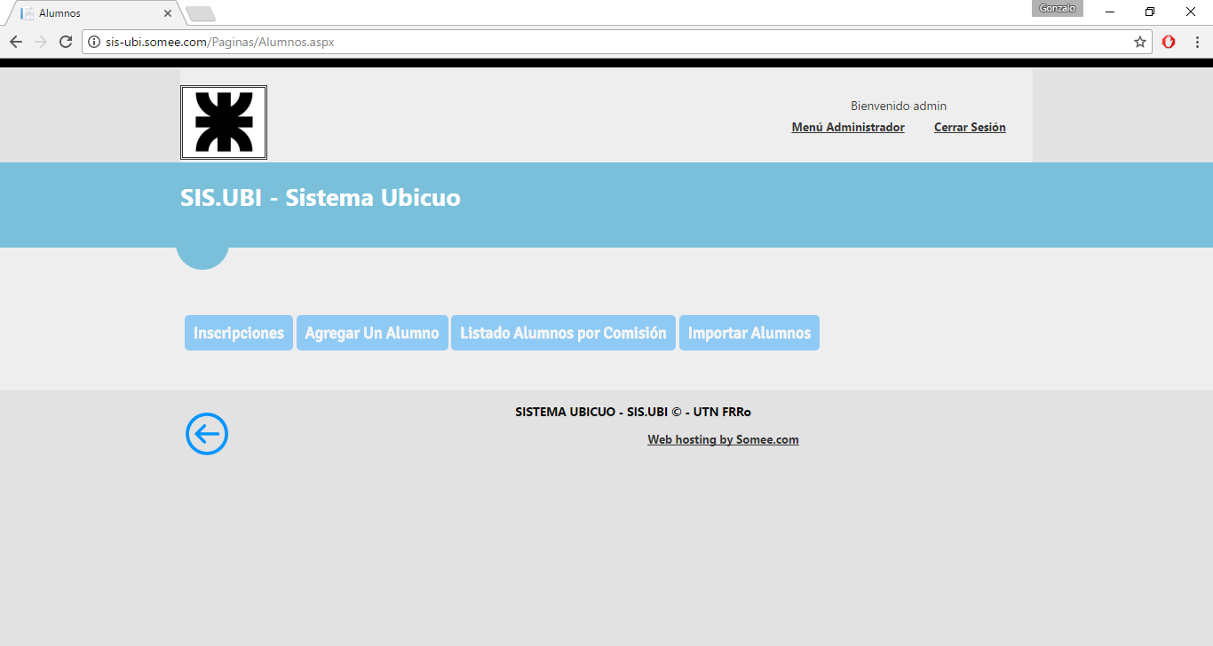

***Menú Alumnos***

En esta página se presentan cuatro (4) opciones:

* **Inscripciones**: Podrá dar de alta, consultar y editar Inscripciones para una Comisión.

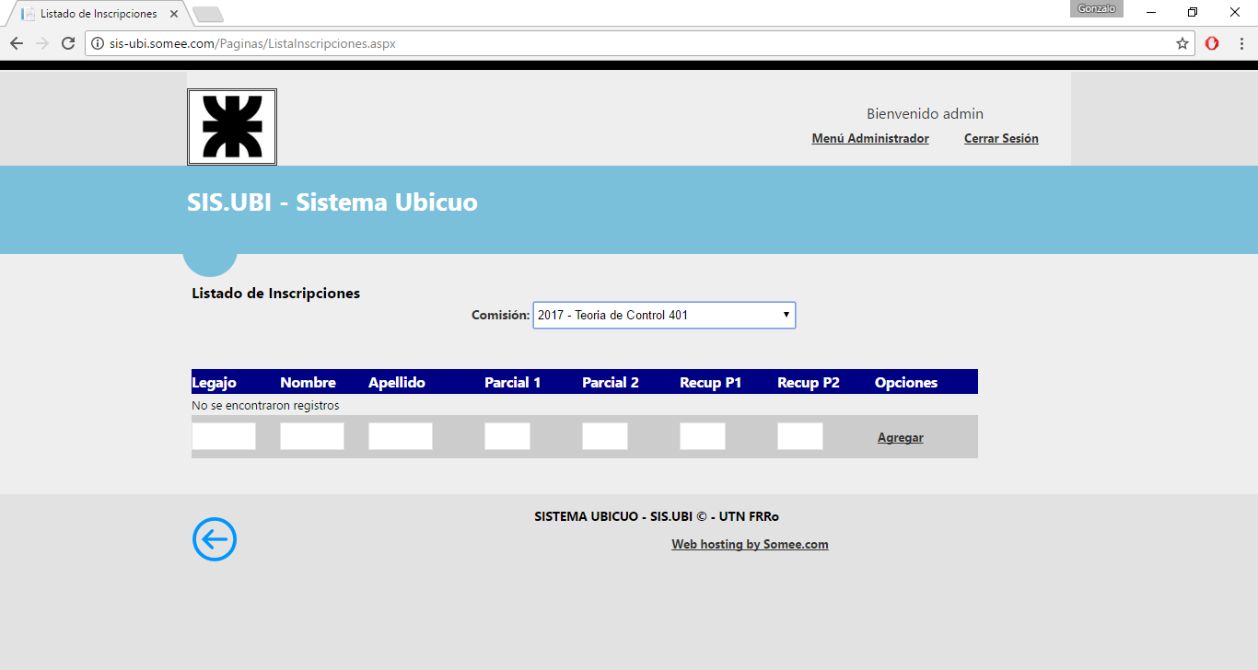

***Formulario de Inscripciones***

A través de este formulario, el Administrador (alias Docente) podrá consultar los Alumnos que se encuentra registrados para alguna Comisión seleccionada.

* ***Alta***: Para crear una Inscripción, deberá ingresar los datos del Alumno: Legajo, Nombre y Apellido.
  + ***¿En este momento, el Alumno no se encuentra registrado en el sistema*?** *Con solo ingresar los datos anteriores, el sistema creará el Usuario correspondiente al Alumno. La lógica de creación será:*
    - ***Usuario:*** [Primera letra del nombre en minúscula]+[legajo]
    - ***Contraseña:*** MD5([Primera letra del nombre en minúscula]+[legajo])

Ejemplo:

Nombre y Apellido: Facundo Alvarez

Legajo: 40149

---> Usuario: f40149

---> Contraseña: MD5(f40149)

* ***Consulta***: Seleccionando una Comisión, se informará por tabla todas las Inscripciones existentes, y por cada una, las notas correspondientes a los Parciales (Parcial 1 y Parcial 2) y a los Recuperatorios (Recuperatorio 1 y Recuperatorio 2).
* ***Modificación***: Seleccionando una Inscripción, podrá editar de la misma las notas.
* **Agregar un Alumno**: Podrá dar de alta un nuevo Alumno, detallando datos personales: Nombre, Apellido, Legajo, Email, Usuario y Contraseña.

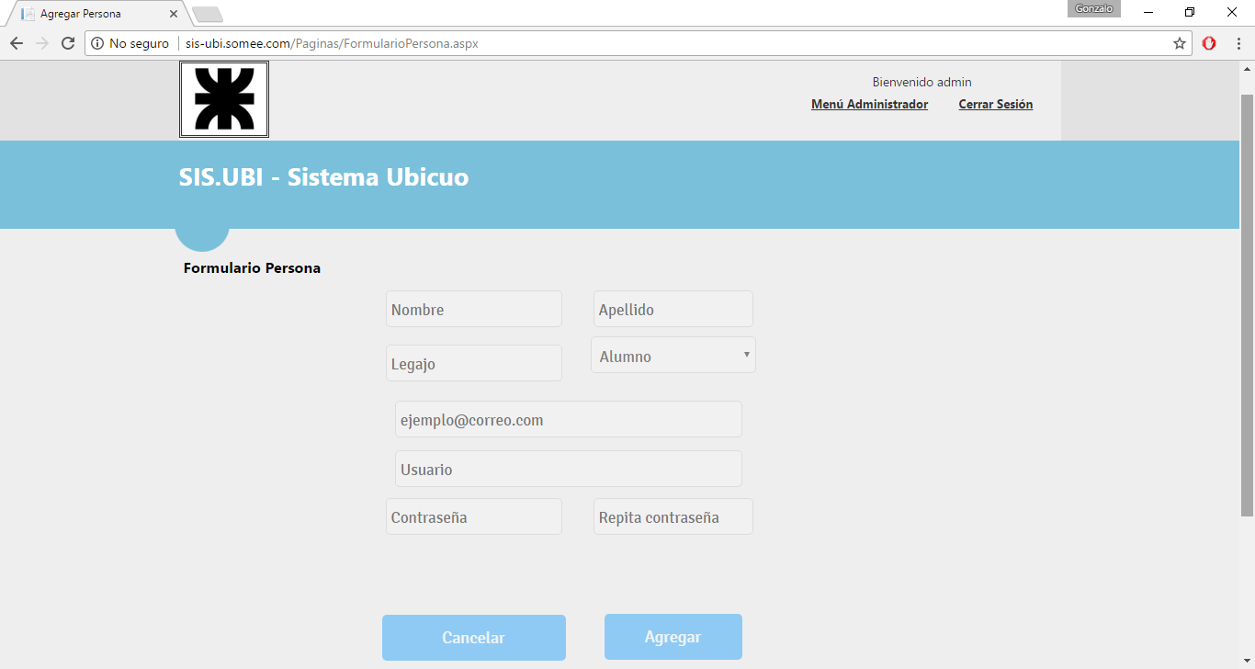

***Formulario de Alta de Alumno***

* **Listado de Alumnos por Comisión**: Seleccionando una Comisión, se visualizarán todos los Alumnos inscriptos en la misma.

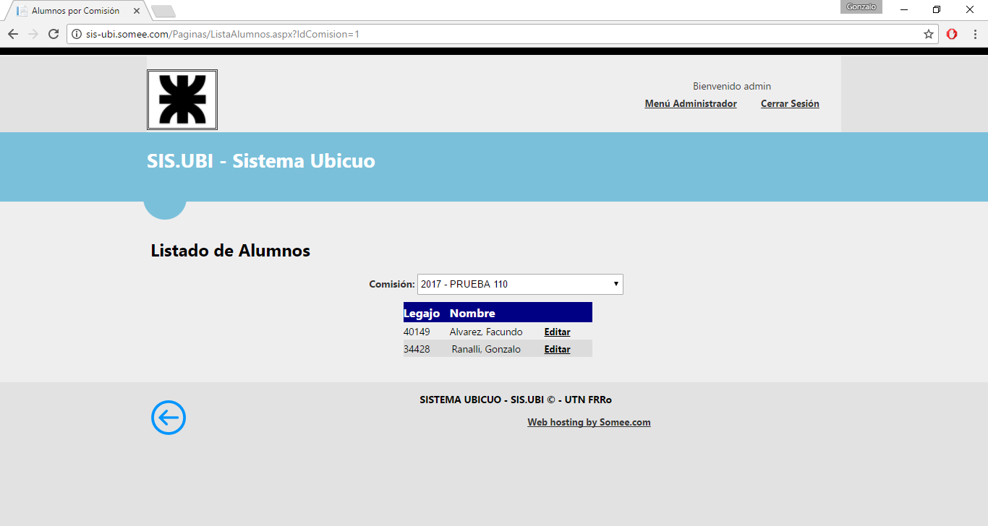

***Listado de Alumnos por Comisión***

En la misma tabla, se podrá acceder a la información de un Alumno, presionando el botón “**Editar**”.

A través de la edición, podrá modificar los datos personales del Alumno como también “**Reiniciar la contraseña**”. Esta última opción, cambia la contraseña del Alumno por una por defecto (“1234”).

* **Carga de Archivos**: Esta opción permite cargar masivamente un conjunto de Inscripciones a partir de una planilla de cálculo en Excel.

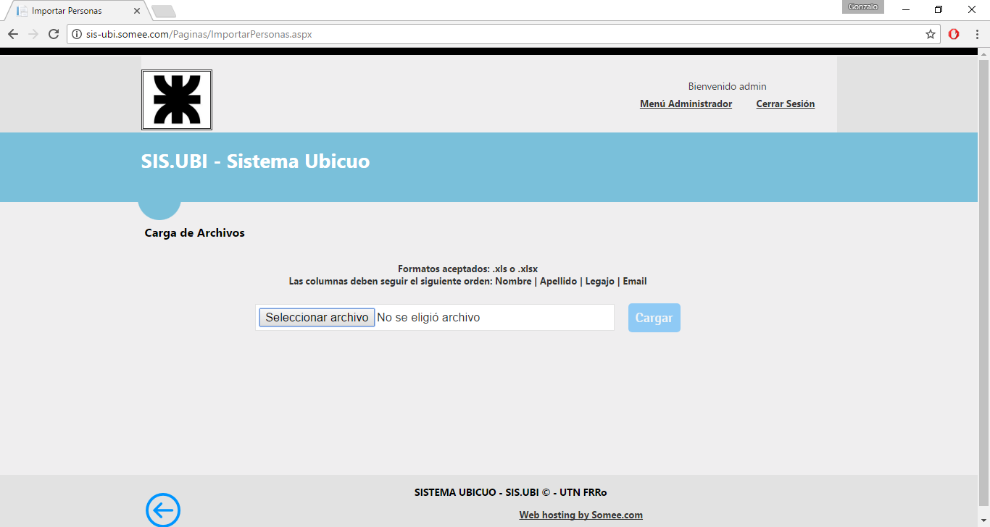

***Carga de Archivo***

Archivos:

Desde la opción “**Archivos**” se encontrará con dos submenús, en los cuales podrá cargar un nuevo archivo (“**Cargar Archivo**”) o consultar los archivos que hayan sido subidos en la plataforma (“**Listado de Archivos**”).

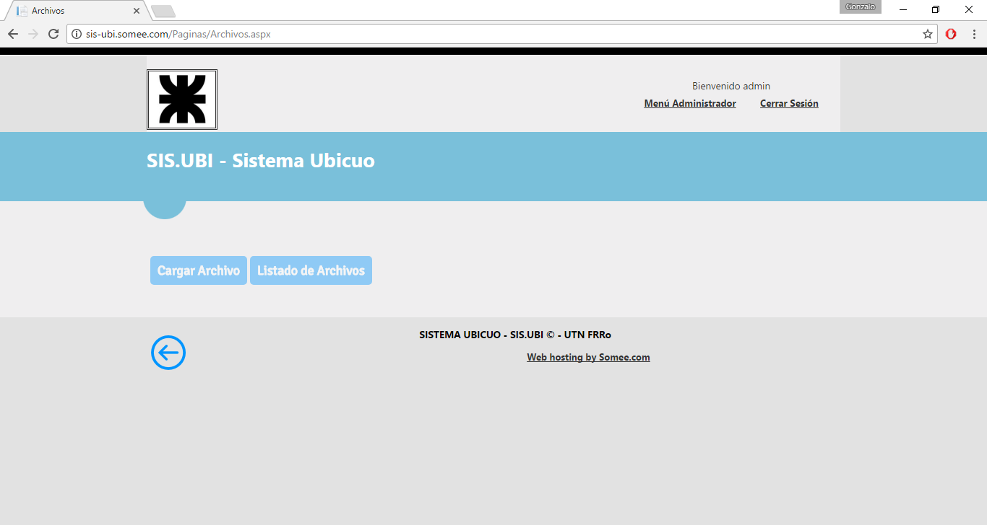

***Menú Archivos***

* **Carga de Archivos**: Para realizar la carga de archivos deberá:

1. Seleccionar una Comisión
2. Elegir entre las opciones, qué desea cargar (archivo, página o examen).
3. Asignar una descripción del contenido
4. Especificar fecha y hora (dependiendo la versión del explorador deberá ingresar la hora en formato de 12 o 24 hs, considerando a.m. o p.m. para el caso del primer formato).
5. Especificar la dirección IP de la red por la cual los alumnos podrán acceder al contenido. En caso de que la red sea la misma en el momento en que se hace la carga del contenido, podrá obtener la dirección IP haciendo clic sobre el botón “***Obtener IP de la red***”.

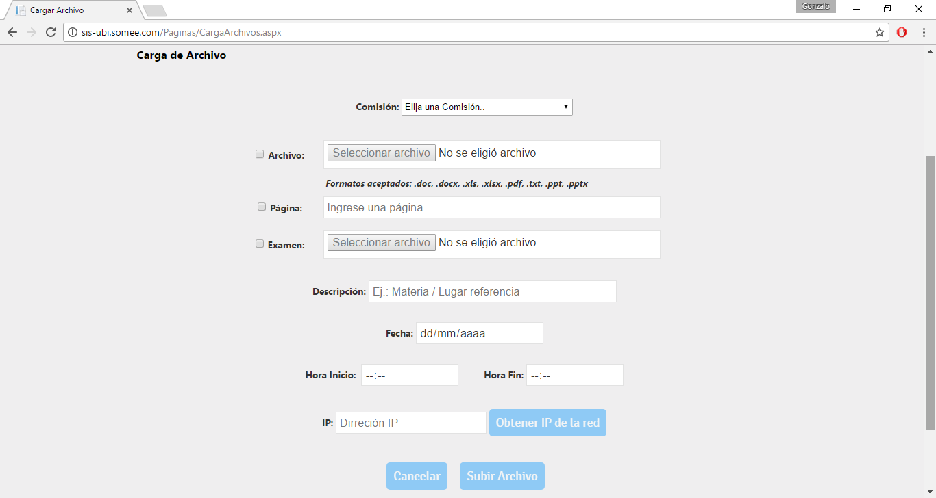

***Formulario de carga de nuevo archivo***

* **Listado de archivos**: Podrá visualizar los archivos que fueron cargados previamente.

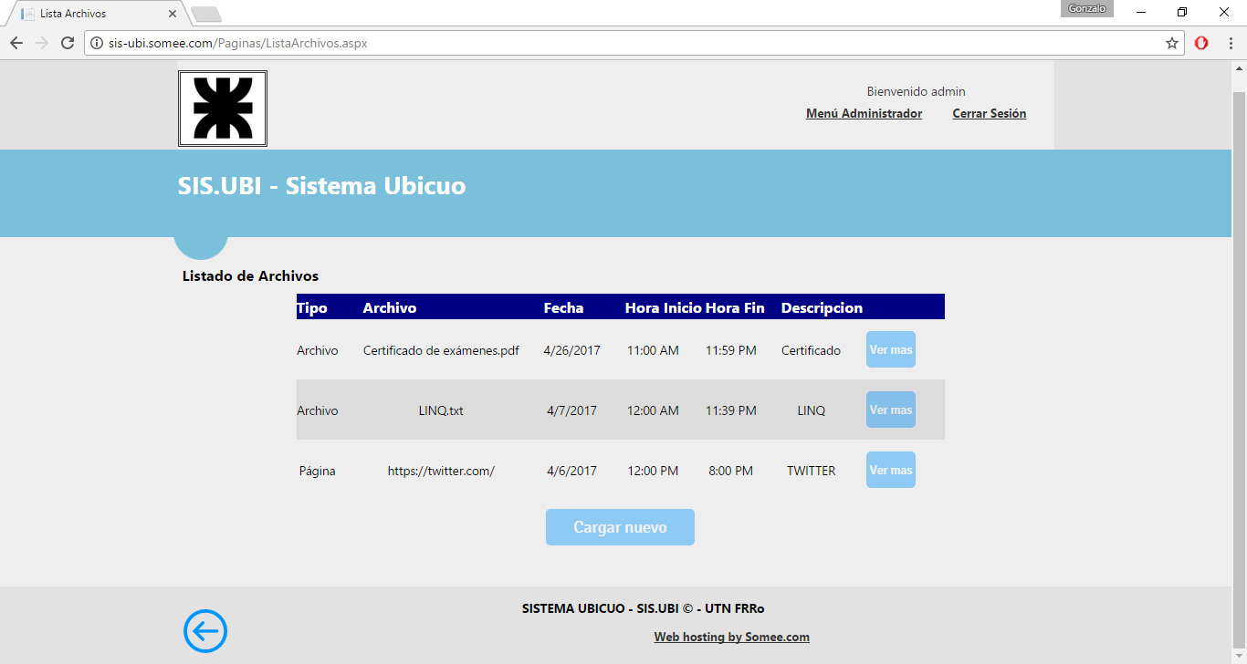

***Listado de todos los archivos cargados en la plataforma***

De la lista, se muestran para cada archivo: Tipo, Nombre Archivo, Fecha (en la que encuentra disponible), Hora Inicio y Hora Fin (rango de horarios en el cual podrá accederse) y Descripción.

En caso de querer editar alguna información de algún archivo, presione sobre “***Ver más***”. Con esta opción, se le mostrará un formulario similar al de Carga de Archivo, en el cual podrá modificar Descripción, Fecha, Rango de horarios y Dirección IP.

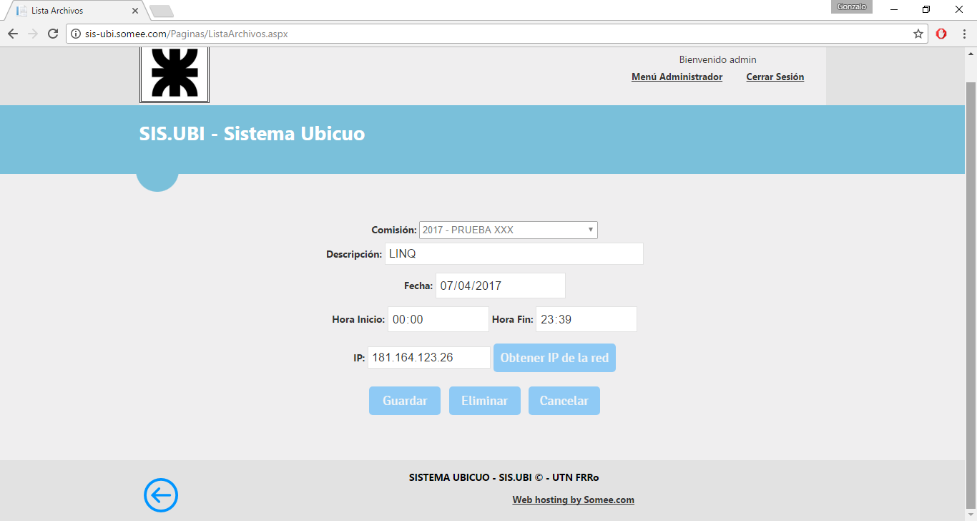

***Formulario de Edición de Archivo***

# 

# Perfil alumno

Logueo / Inicio de sesión:

Para poder ingresar a la plataforma, deberá tener las credenciales correspondientes (usuario y contraseña). Estas serán provistas por el Administrador en el momento de dar de alta a los Usuarios de este nivel.

Una vez obtenidos los datos para el Inicio de Sesión, se le mostrará el siguiente menú con tres (3) opciones:

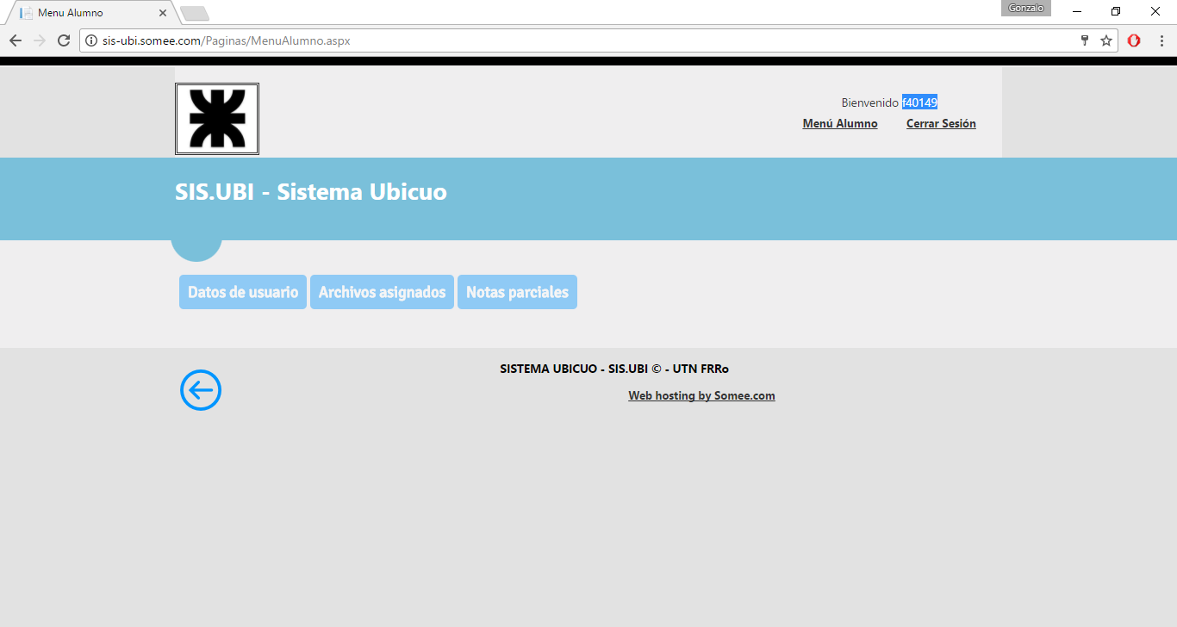

***Menú de Alumno***

* **Datos de usuario**: Un Usuario Alumno tendrá la posibilidad de modificar sus datos personales (Nombre, Apellido, Legajo, Mail y Usuario).

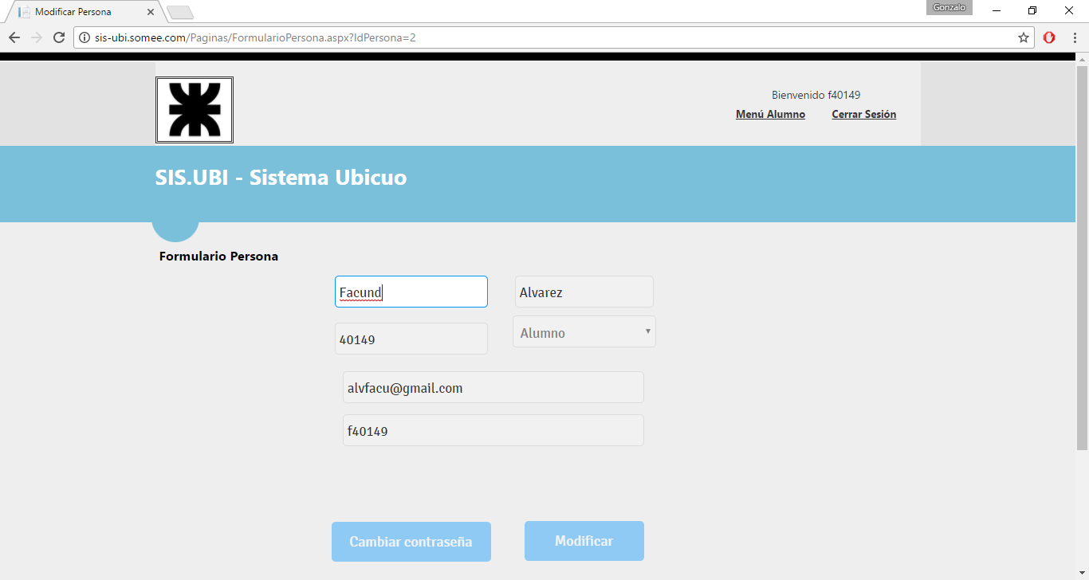

***Formulario de Datos Personales***

Dentro de este Formulario, está la opción “**Cambiar contraseña**”, a través de la cual, deberá:

1. Ingresar la contraseña antigua.
2. Ingresar la nueva contraseña.
3. Repetir la nueva contraseña.

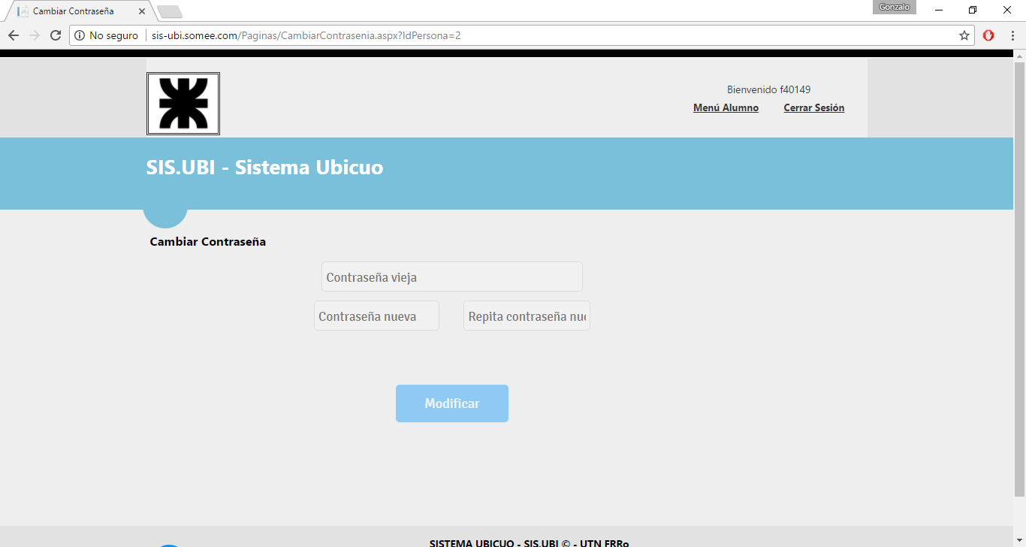

***Formulario de cambio de contraseña***

* **Archivos asignados**: El Alumno podrá consultar el contenido al que tiene acceso. Podrá especificar el tipo de archivo o directamente consultar todos los documentos de cualquier tipo a los que puede acceder.

***Aquí entran en juego las restricciones especificadas en el Análisis Técnico (fecha, hora, red, alumno cursante y geolocalización), condiciones que deben cumplirse para poder listar el contenido académico disponible.***

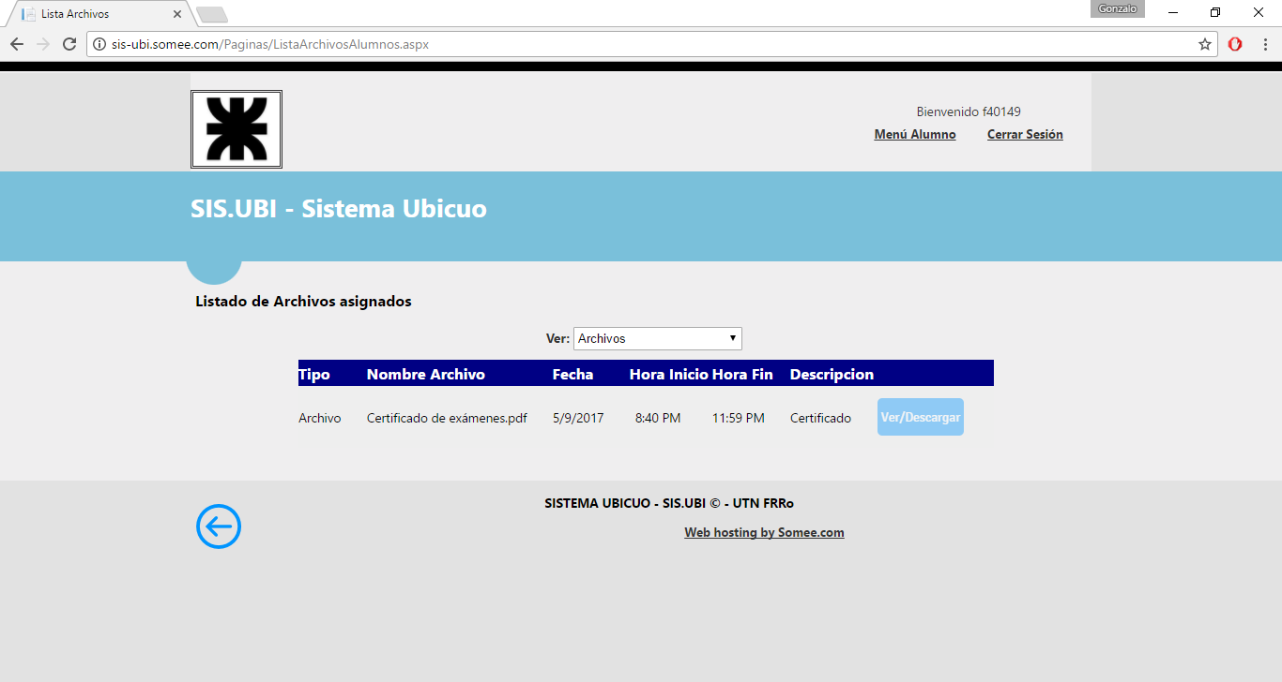

***Para el momento en el que se ingresó (09/05/2017 a las 20:45), se muestra los Archivos disponibles (se conecta a la misma red, por ende, la IP es la misma).***

* **Notas parciales**: A través de esta opción, el Alumno podrá consultar su estado académico para las Materias en las cuales se encuentra inscripción. Se detallan las notas de los Parciales y de sus respectivos Recuperatorios.

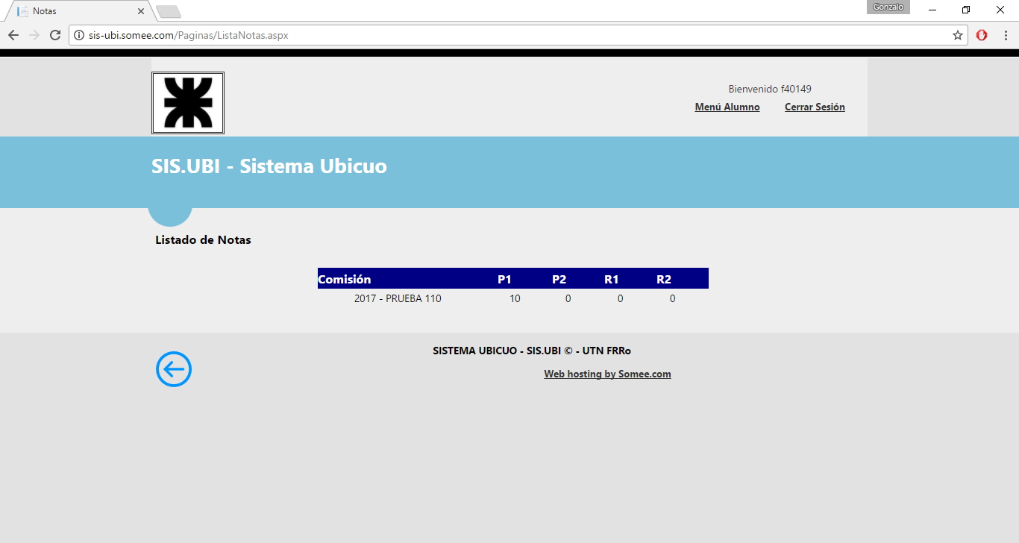

***Estado Académico***

**Consideraciones**

Como cierre de este escrito, vamos a hacer algunos comentarios y explicaciones sobre la lógica y la funcionalidad del sistema desarrollado, y consideraciones respecto a la forma en que nosotros entendimos la problemática.

* **Modelo relacional y Entidades:** Las Entidades/Objetos que diferenciamos fueron:
  + **Personas**: Se entiende por Persona a los usuarios que utilizan el sistema, tanto Administrador/Docente como los Alumnos. Se identifican por un id (incremental) y sus datos personales (Nombre, Apellido, Email, Legajo, Usuario, Contraseña, y Tipo Persona).
  + **Tipos** **Persona**: Se describen los niveles de Usuario (o tipos de persona): 1 - Administrador, 2 - Docente (NO UTILIZADO) y 3 - Alumno.
  + **Materias**: Conjunto de Cátedras. Se identifican por un Id (incremental) y poseen una Descripción.
  + **Comisiones**: Conjunto de Comisiones que se dictan para cierta Materia. Se identifican con un Id (incremental), poseen Descripción y Año Plan. También referencian a una Materia (Id de Materia).
  + **Archivos**: Conjunto de archivos que se cargan en la plataforma. Se identifican unívocamente por medio de un Id (incremental). Se caracterizan por tener Nombre, Descripción, Ubicación (url del origen del archivo, lugar donde se almacena), Fecha Archivo (fecha en la que se sube el contenido), Fecha-Hora Inicio y Fin (estas dos representan el rango de fecha y hora en la que estará disponible el contenido), IP (dirección IP de la red por la cual se podrá acceder), Latitud y Longitud (coordenadas de la ubicación en donde se permite el acceso al contenido), Radio (rango de acceso, radio máximo a partir del punto de Lat. y Long. especificado), y Tipo de Archivo.
  + **Tipos** **Archivo**: Se describen los tipos de archivos o contenido que puede subirse: 1 – Documento, 2 – Enlace y 3 – Exámen (.doc).
  + **Inscripciones** (Alumnos-Comisiones): Conjuntos de inscripciones de Alumnos a una Comisión de una Cátedra. De la misma se especifican: Alumno (Id de Alumno), Comisión (Id. de Comisión), y las notas de Parciales y Recuperatorios.

Las Relaciones o Reglas de Negocio que definimos son:

1. Una Materia puede tener muchas Comisiones. Una Comisión es de una Materia.
2. Existen tres (3) niveles de Usuario/Persona, como así tres (3) tipos de archivos. Una Persona puede ser de un solo tipo, como así un Archivo.
3. Un Alumno (Persona tipo Alumno) puede inscribirse a una sola Comisión en un ciclo lectivo.
4. Una Comisión puede tener uno o más Archivos asignados. Un Archivo es asignado a una Comisión.

* **Seguridad:** Hemos decidido implementar como medida de seguridad la encriptación por medio del algoritmo **MD5** (Algoritmo de Resumen del Mensaje 5), un algoritmo de reducción criptográfico de 128 bits ampliamente usado.

En pocas palabras, transforma una cadena de caracteres en otra de 32 símbolos hexadecimales. Estos los obtiene a partir de una función específica.

La elección se debe a que ya hemos trabajado con este tipo de encriptación, por lo que sabemos manejarla. Además, la validación se hace a partir de la cadena resultante y no de la original (se comparan ambas cadenas de longitud 32), de esta forma no se tiene acceso al “valor real” sino a una traducción por medio del algoritmo.

Esta metodología la hemos utilizado para las contraseñas de los usuarios.

NET tiene una clase que trabaja con este algoritmo. Igualmente, por medio de este enlace (<http://www.md5.cz/>) se accede a un generador MD5 online.

Por otro lado, implementamos otra clase de NET (**Enconding**) para encriptar y desencriptar las rutas de los archivos de tipo Examen, esto permite acceder a la ruta de acceso si y solo si, la ruta fue desencriptada por el mismo método.

* **Tipos de archivos:** Permitimos cargar una gran gama de archivos. A criterio nuestro, estos son los formatos más utilizados: .doc, .docx, .xls, .xlsx, .pdf, .txt, .ppt, .pptx.
* **Creación de usuarios:** Como se describió anteriormente, existe la posibilidad de crear los usuarios automáticamente.

La lógica que decidimos implementar es la siguiente:

* + - ***Usuario:*** [Primera letra del nombre en minúscula]+[legajo]
    - ***Contraseña:*** MD5([Primera letra del nombre en minúscula]+[legajo])

Ejemplo:

Nombre y Apellido: Facundo Alvarez

Legajo: 40149

🡪 Usuario: f40149

🡪 Contraseña: MD5(f40149) = b504c7f124779f637750e263edef975d

* **Implementación en hosting:** La aplicación web actualmente corre sobre un hosting gratis (**Somee**). Al ser gratis, presenta ciertas limitaciones, una de esas es la falta de certificación, por lo que la página donde se encuentra alojado se muestra como Sitio No Seguro (HTTP). Por ende, algunas funciones no se ejecutan correctamente (por ejemplo, los pop-ups de la vista de los archivos; hay que autorizar dicha acción).
* **Versión del navegador web:** A través de diversas pruebas, pudimos observar que dependiendo del navegador por el cual se ingrese al sitio, los controles se muestran de una forma u otra.

Es por ello que **recomendamos acceder a través del Google Chrome**.

*Hemos notado también que, en diversas versiones de este navegador, los controles para la hora se muestran diferente respecto a cómo esté configurado la computadora del usuario: hora en formato 24hs o en formato 12hs con a.m y p.m.*

* **Implementación de Geolocalización:** Un **API** es un conjunto de reglas (código) y especificaciones que las aplicaciones pueden seguir para comunicarse entre ellas: sirviendo de interfaz entre programas diferentes.

A través del API de Google Maps, podemos obtener datos de la ubicación del usuario que se conecta (desde el explorador donde inicie sesión – longitud y latitud) como así también, especificar la ubicación del contenido que se pondrá a disposición y por el cual, se validará que se encuentre cerca de dicho punto.

Sin embargo, debido a las limitaciones que se nos presentaron, esta implementación no pudo realizarse. A partir de las últimas actualizaciones, el API únicamente funcionan sobre sitios seguros (HTTPS). Estos sitios se caracterizan por estar certificados y porque corren sobre servidores pagos.

Por ende, respecto a nuestra poca disponibilidad de recursos, pudimos publicar la plataforma sobre un sitio NO seguro (HTTP), por ende, la geolocalización no funciona.

Dentro de la codificación entregada, se encuentran los comentarios sobre esta implementación: el registro de la geolocalización (la obtención de la latitud y la longitud del usuario que se loguea en el sitio) y la posibilidad de seleccionar un punto en un mapa que indique el lugar dónde podrá accederse (de este punto se obtendría la latitud y la longitud).

* **Credenciales importantes:**

**PANEL DE CONTROL SOMEE:**

- Usuario: alvfacu

- Contraseña: Facu40149

**FTP SOMEE:**

- FTP: ftp://sis-ubi.somee.com/

- Usuario: alvfacu

- Contraseña: Facu40149

**BASE DE DATOS SQL SERVER:**

- Servidor: SISUBI-SGA.mssql.somee.com

- Usuario: alvfacu_SQLLogin_1

- Contraseña: 3vartvwant

**ADMINISTRADOR SIS.UBI:**

- Usuario: admin

- Contraseña: sisubiadmin1234

**ALUMNO EJEMPLO:**

- Usuario: f40149

- Contraseña: 1234

*He aquí el final del este escrito. Aunque el proyecto no esté terminado en su totalidad, sabemos que puede mejorarse, y es por ello, que estamos a disposición de quienes vayan a hacerse cargo del mismo en el futuro.*